**第10讲：数阵**

**【知识讲解】**专题简析：

填“幻方”是同学们比较熟悉的一种数学游戏，由幻方演变出来的数阵问题，也是一类比较常见的填数问题。这里，和同学们讨论一些数阵的填法。

解答数阵问题通常用两种方法：一是待定数法，二是试验法。

待定数法就是先用字母（或符号）表示满足条件的数，通过分析、计算来确定这些字母（或符号）应具备的条件，为解答数阵问题提供方向。

试验法就是根据题中所给条件选准突破口，确定填数的可能范围。把分析推理和试验法结合起来，再由填数的可能情况，确定应填的数。

1、把1——10各数填入“六一”的10个空格里，使在同一直线上的各数的和都是12。

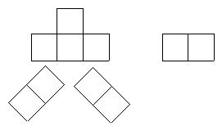

2、例题2 将1——10这十个数填入下图小圆中，使每个大圆上六个数的和是30。

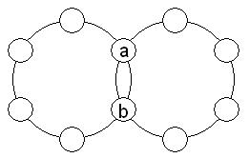

3、，将1——6六个数分别填入下图的○内，使每边上的三个○内数的和相等。

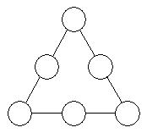

4、将1——7分别填入下图的7个○内，使每条线段上三个○内数的和相等。

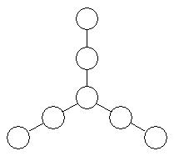

**第11讲：周期问题**

**【知识讲解】**：

周期问题是指事物在运动变化的发展过程中，某些特征循环往复出现，其连续两次出现所经过的时间叫做周期。在数学上，不仅有专门研究周期现象的分支，而且平时解题时也常常碰到与周期现象有关的问题。这些数学问题只要我们发展某种周期现象，并充分加以利用，把要求的问题和某一周期的等式相对应，就能找到解题关键。

1 、 流水线上生产小木球涂色的次序是：先5个红，再4个黄，再3个绿，再2个黑，再1个白，然后又依次5红、4黄、3绿、2黑、1白……如此涂下去，到2001个小球该涂什么颜色？

2 、 有47盏灯，按二盏红灯、四盏蓝灯、三盏黄灯的顺序排列着。最后一盏灯是什么颜色的？三种颜色的灯各占总数的几分之几？

3、 2001年10月1日是星期一，那么，2002年1月1日是星期几？

4、 将奇数如下图排列，各列分别用A、B、C、D、E为代表，问：2001所在的列以哪个字母为代表？

A B C D E

1 3 5 7

15 13 11 9

17 19 21 23

31 29 27 25

… … … …

… … … …

第12周 盈亏问题

**【知识讲解】**：

盈亏问题又叫盈不足问题，是指把一定数量的物品平均分给固定的对象，如果按某种标准分，则分配后会有剩余（盈）；按另一种标准分，分配后又会有不足（亏），求物品的数量和分配对象的数量。盈亏问题的基本数量关系是：（盈＋亏）÷两次所分之差=人数；还有一些非标准的盈亏问题。

1、某校乒乓球队有若干名学生，如果少一名女生，增加一名男生，则男生为总数的一半；如果少一名男生，增加一名女生，则男生为女生人数的一半。乒乓球队共有多少名学生？

2、幼儿园老师拿出苹果发给小朋友。如果平均分给小朋友，则少4个；如果每个小朋友只发给4个，则老师自己也能留下4个。有多少个小朋友？共有多少个苹果？

3、幼儿园老师将一筐苹果分给小朋友。如果分给大班的学生每人5个余10个；如果分给小班的学生每人8个缺2个。已知大班比小班多3人，这筐苹果有多少个？

4、幼儿园教师把一箱饼干分给小班和中班的小朋友，平均每人分得6块；如果只分给中班的小朋友，平均每人可以多分得4块。如果只分给小班的小朋友，平均每人分得多少块？